單元名稱：披薩真好吃
日期： 年 月 日 學生:____________
題目 | 學生反應 | 特別的反應
請在youtube搜尋～披薩歌  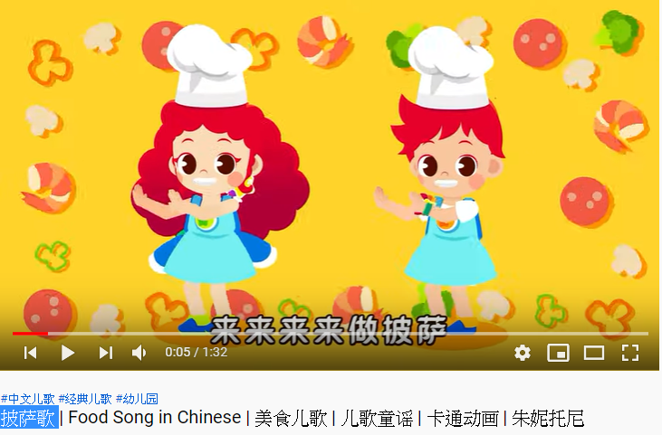  播放披薩歌影音，再協助孩子拿簡單樂器(手搖鈴)伴奏。 | □喜歡
 | □沒感覺
 | □不喜歡
簡易披薩DIY>>  準備製作材料，先讓學生聞聞各式材料的香氣，協助孩子將各式材料放置厚片麵包上，進烤箱烘烤即完成，製作時可搭配歌曲，最後讓孩子品嚐成品。  作法影片: https://www.youtube.com/watch?v=VSFQCVTGwGg  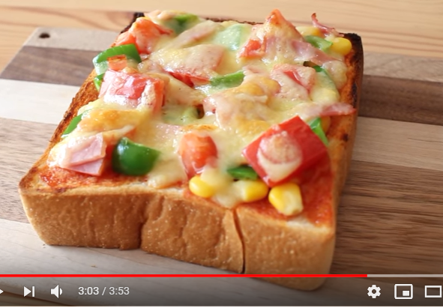 | □喜歡
 | □沒感覺
 | □不喜歡

工作檢核表
姓名 | 完成打○ | 特別的反應
薛o仁
盧O
蔡o諺
石o恩
簡o哲

